

***День самоуправления***

**11 января 2024 года в группе «Теремок» прошёл День родительского самоуправления. Родители воспитанников смогли примерить на себя роль педагога, погрузиться в воспитательно-образовательную среду, почувствовать важность и ответственность педагогического процесса, изнутри посмотреть на деятельность педагогов и персонала детского сада.**



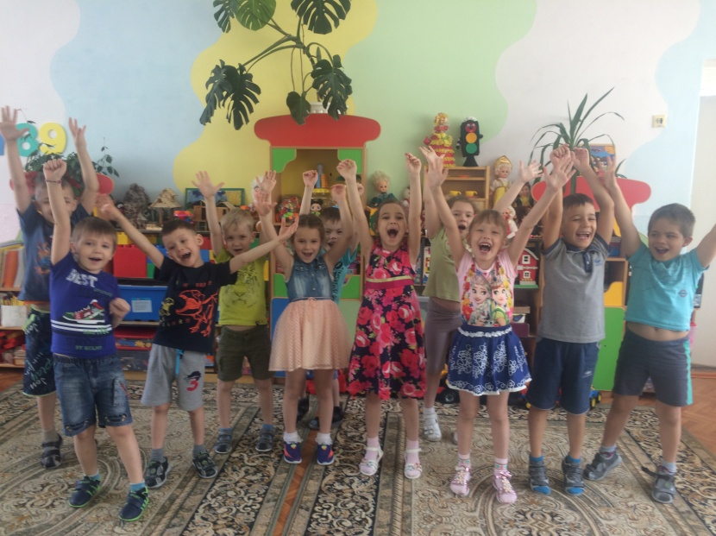 **УРААА! День самоуправления!**

**Такими словами встретили дети**

**известие о родительском дне**

**самоуправления.**

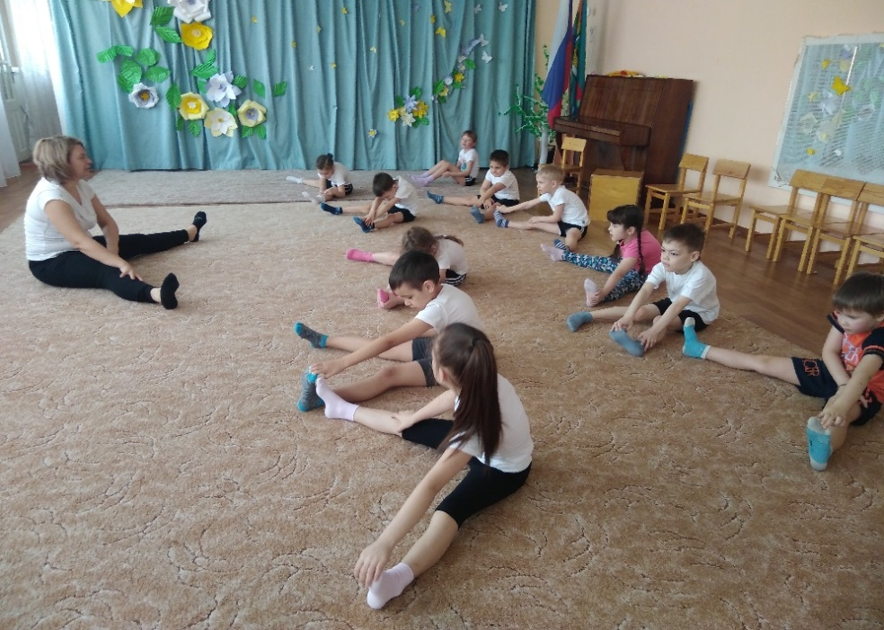



**Для чего нужна зарядка? - Это вовсе не загадка – Чтобы силу развивать И весь день не уставать.**

